ПАМЯТКА

о порядке действий населения при обнаружении беспилотных летательных аппаратов (БПЛА)

Типы беспилотных летательных аппаратов (БПЛА):
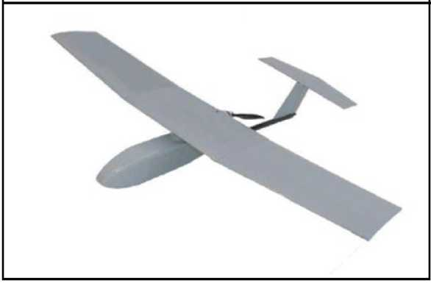
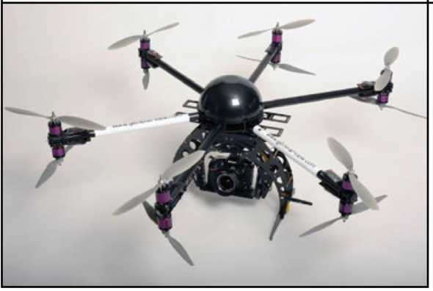

Самолетного типа Вертолетного типа (многомоторные)

1. В случае визуального обнаружения в воздухе БПЛА необходимо:
пройти в ближайшее укрытие (подвал, здание), предупредив других граждан об опасности нахождения людей на открытой местности;
если вы находитесь в помещении, необходимо отойти от окон;
оперативно сообщить в службу спасения по номеру – 112 или в полицию по номеру – 102 следующую информацию:
свою фамилию, имя, отчество;
место, время, количество и тип обнаруженных БПЛА;
примерное направление полета и характер поведения (зависание, барражирование над объектом и т.д.);
другую важную информацию.
2. В случае посадки или падения БПЛА на местности, приближаться к нему запрещено!
Информацию о месте его падения необходимо немедленно сообщить по указанным телефонам.
3. При внезапном применении противником обычных средств поражения, в том числе с использованием БПЛА, необходимо следовать основным правилам:
самое главное не паниковать и действовать в зависимости от обстановки;
при нахождении на открытой местности, услышав характерный звук летящего БПЛА, при резком снижении высоты которого, может последовать взрыв, необходимо сразу лечь на землю и закрыть голову руками;
по возможности использовать ближайшие простые укрытия, в том числе в виде естественных и искусственных углублений на местности, это даст дополнительную защиту.
4. Для экстренного укрытия могут использоваться:
подвалы и цокольные этажи жилых домов, капитальных зданий и сооружений, в том числе расположенных на территориях предприятий (организаций);
первые этажи подъездов многоквартирных жилых домов, внутренние помещения в зданиях, квартирах жилых домов (коридор, тамбур, ванная комната и т.д.).

